Муниципальное казенное общеобразовательное учреждение
« средняя общеобразовательная школа №85» им. Н.Д. Пахотищева
города Тайшета Иркутской области

Конспект занятий по зоологии
в 7 классе
тема: «Насекомые вредители на Станции Юных
Натуралистов»

подготовила
учитель биологии
Куденко Светлана Анатольевна

г. Тайшет
2013

Тема: Насекомые вредители на Станции Юных
Натуралистов.

Задачи: Обобщить и систематизировать знания ребят о многообразии многоклеточных беспозвоночных животных; об их усложнении, приспособленности к среде обитания; о значении в природе, в жизни и практической деятельности человека; воспитывать любовь и бережное отношение к животным, научить применять полученные знания и умения в практической деятельности;

ХОД ЗАНЯТИЯ.

- Вводная часть. Обозначение целей занятия.
II Основная часть.

Задание 1.

– Рассмотрите рисунки
- Выясните, какой вред приносят данные насекомые растениям сада и огорода.

Капустная совка. Повреждает капусту, горох, листья свеклы. У капусты повреждает листья и головки, проделывает в них ходы (туннели), заполненные экскрементами. У гороха и свеклы гусеницы повреждают листья, проделывая в них овальные отверстия, а затем грубо объедая, оставляя лишь крупные жилки.
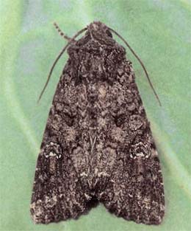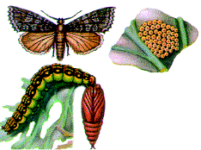
передние крылья темно-бурые со светлым почковидным пятном и желтоватой волнистой линией вдоль наружного края; задние крылья светлее, без рисунка. У капустной совки в почве зимуют куколки. Бабочки появляются поздно: в нечерноземной зоне — в середине июня, а в степной зоне — в мае. Самка откладывает яйца на нижней стороне листьев капусты и других кормовых растений, размещая их группами. В кладке бывает до 150 штук, всего же самка может отложить до 2000 яиц. Вначале гусеницы держатся колониями на нижней стороне листа, соскабливая с него мякоть; затем начинают вгрызаться в глубь кочана, загрязняя его экскрементами. В это время они достигают длины 5 см. Окраска гусениц варьирует от светло-зеленой до почти черной; по бокам тела тянутся широкая желтоватая полоса и две прерывистые светлые косые черточки, образующие рисунок «елочки». Осенью гусеницы зарываются в землю и окукливаются в особых пещерках.

Крестоцветные блошки. Повреждают все растения из семейства крестоцветных (редис, редька, репа, дайкон и др.), выгрызая округлые мелкие язвочки светло-зеленого цвета. При сильном повреждении растения не только останавливаются в росте, но и погибают.
капустные блошки, мелкие прыгающие жуки рода Phyllotreta семейства листоедов

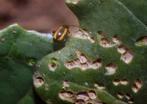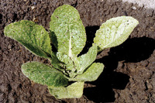
Симптомы

Повреждения, наносимые крестоцветными блошками можно отнести к следующим типам: язвенное выгрызание, краевые и межжилковые погрызы, скелетирование. При сильном повреждении язвочки сливаются, листья засыхают и растения погибают.
В природе появляются рано весной, как только оттает почва. Блошки почти всех видов откладывают яйца в почву. Личинки питаются мелкими корешками и около них окукливаются. Зимуют жуки в поверхностном слое почвы или под различными растительными остатками. На культурные посадки попадают с крестоцветных сорняков.
Чтобы предупредить массовое появление блошек, очень важно регулярно уничтожать крестоцветные сорняки, на которых питаются жуки, для чего используют как механическую обработку почвы, так и гербициды, например, Ураган и пр. Весной и осенью бороновать почву, ухудшая условия перезимовки вредителей. Важны и меры, ускоряющие рост и развитие молодых растений: подкормка селитрой, навозной жижей, поливы, рыхление. Высадку капустной рассады лучше проводить в пасмурную ненастную погоду, чтобы дать ей возможность укорениться, тогда она легче перенесёт наносимые ей повреждения. Можно прикрыть рассаду нетканым материалом (лутрасилом, спанбондом).

Капустная муха. Развивается в год 2 поколения. Весеннее сильно повреждает корневую систему всходов, особенно цветной капусты, летнее поколение повреждает всходы зимней редьки и дайкона, а также корнеплоды редиса и т.д.
Вредоносность мухи значительно увеличивается в дождливые годы и на орошаемых участках.

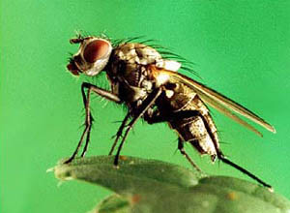

Первое поколение этой мухи нападает на рассаду, вызывая гибель растений. Весьма серьезными вредителями являются все настоящие мухи, развивающиеся в живых растительных тканях, в том числе и капустная муха. Пораженные мухами растения обычно загнивают и погибают. Сильно вредят капусте и другим крестоцветным капустные мухи, сероватая окраска которых придает им большое сходство с комнатной мухой. Их личинки точат ходы в корнях повреждаемых растений, способствуя распространению корневых гнилей.
Мухи вылетают в конце июня — начале июля. Яйца откладывают большими группами под комочки почвы у стебля капусты. Личинки повреждают корпи и кочерыги. Поврежденные весенней и летней К. м. растения отстают в росте и снижают урожай или гибнут. Меры борьбы: глубокая зяблевая вспашка; выращивание рассады в питательных горшочках с добавлением инсектицидов; ранняя высадка здоровой и сильной рассады; ранняя весенняя подкормка растений с последующим окучиванием; обработка посевов инсектицидами.

Капустная белянка. Повреждает капусту, репу, редис и брюкву. Гусеницы (желто-зеленого цвета) повреждают в основном листья культур, объедая их, начиная с края.
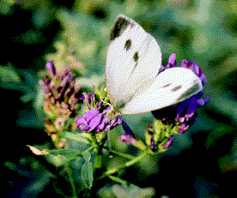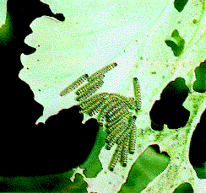

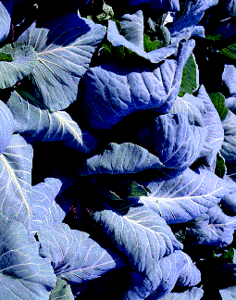 Капуста начала завивать кочаны.
Крылья в размахе 55 — 60 мм, сверху белые, снизу зеленовато-жёлтые; на вершине передних крыльев чёрная серпообразная кайма и 2 чёрных точки (у самок точки ярче). Гусеница дл. 40 — 45 мм, серо-зелёная , с жёлтыми полосами и чёрными пятнами. За год развивается 1 — 5 поколений. Зимуют куколки. Бабочки появляются весной. Самки откладывают яйца на ниж. сторону листа. Гусеницы объедают листья; окукливаются открыто на деревьях, кустарниках и т. д. К. б. периодически даёт вспышки массового размножения, причиняя ущерб овощеводству. Меры борьбы: уничтожение сорных р-ний сем. капустовых, особенно цветущих, применение энтобактерина и препаратов против капустной моли.

Репная белянка. По биологии и характеру приносимого вреда сходна с предыдущим вредителем.
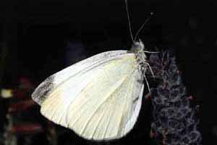

(длина переднего крыла 20-30 мм), задние крылья с нижней стороны имеют желтоватую окраску. Эта бабочка широко распространена от Европы до Дальнего Востока. Гусеница светло-зеленая, покрытая короткими волосками, с продольной желтой полоской на спине.

Боярышница (Aporia crataegi)
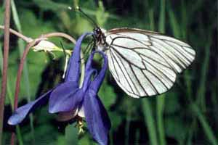

Яйца на черемухе откладываются с нижней стороны листа. Гусеницы младших возрастов держатся кучно и выедают мягкую ткань листа, не трогая жилок. Такое повреждение называется "скелетирование". Гусеницы старших возрастов расползаются и поедают листовую пластинку целиком. При массовом размножении они заметно оголяют деревья. К счастью у боярышницы много врагов. Из этой гусеницы вышли личинки наездника, окуклившиеся в паутинном коконе.

Капустная моль. Гусеницы ярко зеленого цвета, характерной веретеновидной формы. Развивается в год несколько поколений, поэтому гусеницы встречаются практически все лето. Повреждают листья с верхней стороны, оставляя язвы беловатого, а затем грязно-желтого цвета.
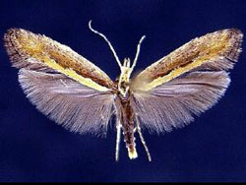
бабочка семейства горностаевых молей, вредитель крестоцветных растений. Крылья в размахе 14—17 мм; передние серовато- или черно-бурые, с волнистой белой полоской по заднему краю; задние серые с длинной бахромой. Гусеница длиной 9—12 мм, веретеновидная, зелёная. Яйца бледно-жёлтые. Распространена повсеместно. Повреждает главным образом капусту и брюкву. В году 1—8 поколений. Зимуют куколки на крестоцветных сорняках, кочерыгах и листьях. Бабочки вылетают в апреле — июне. Яйца откладывают по 1—3 на нижнюю сторону листьев или на черешки. Гусеницы проникают в ткань листа, затем выходят на поверхность и выедают на листьях "окошечки". Меры борьбы: уничтожение сорняков; запашка послеурожайных остатков; обработка растений микробиологическим препаратом энтобактерином и инсектицидами.

Капустная тля. Мелкие бескрылые насекомые заселяют (иногда большими колониями) капусту первого года и, особенно, семенники, а также семенники редиса, редьки и брюквы.
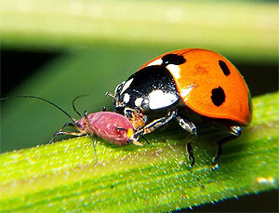
Тля высасывает из растений соки; листья и цветоносы обесцвечиваются, желтеют и высыхают. Семена могут вообще не завязаться. Взрослые насекомые длиной около 2 мм, зеленоватые, покрытые седовато-белым восковым налётом; самцы крылатые; самки крылатые и бескрылые . Меры борьбы: уничтожение сорняков, запашка послеурожайных остатков; внесение фосфорно-калийных удобрений; обработка растений инсектицидами; размещение участков крестоцветных культур вблизи семенников моркови, пастернака, укропа и др. растении, привлекающих полезных насекомых, например мух журчалок, которые уничтожают К. т.

Луковая муха. Повреждает лук (и севок, и репку) и чеснок. Личинки проникают внутрь луковицы, повреждение сопровождается гниением.
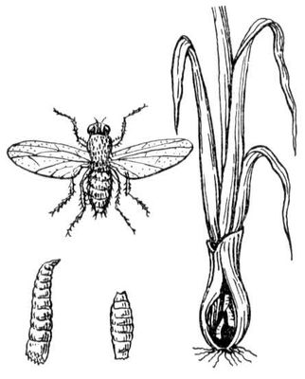

Вредят личинки, питающиеся сочной тканью луковиц. Поврежденные луковицы загнивают, листья растения желтеют и засыхают. Луковая муха (Hylemyia antiqua) длиной 5—7 мм, светло-серая со слабым зеленоватым оттенком на спине. Личинка длиной до 10 мм, белая. Кроме репчатого лука, повреждает лук - батун, чеснок, шалот-лук и порей-лук. Луковая журчалка (Eumerus strigatus) длина 6,5—9 мм, бронзово-зелёная. Личинка длиной до 11 мм, от грязно-жёлтого до зеленовато-серого цвета, морщинистая. Повреждает лук, чеснок, тюльпаны, нарциссы, ирисы, иногда подземные части картофеля, моркови, свёклы. Бугорчатая журчалка (Eutuberculatus) морфологически и по образу жизни похожа на луковую журчалку. Меры борьбы: зяблевая вспашка; ранний посев и высадка лука; использование здорового посадочного материала; предпосадочное применение инсектицидов. Лук на перо обрабатывать пестицидами нельзя.

Ростковые мухи. Повреждают огурцы, кабачки, тыкву и другие культуры. Личинки пробуравливают подсемядоль-ное колено и проникают вовнутрь стебля всходов и молодых растений, вызывая их гибель.
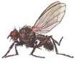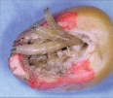
Они повреждают прорастающие семена и всходы огурцов. Ростковая муха длиной до 5 мм, серого цвета, с тремя темно-коричневыми полосками на передней стенке. Яйца белые, длиной около 1 мм, удлиненные. Личинки беловатые, к переднему концу суженные, длиной около 7 мм. Люпиновая муха внешне схожа с ростковой. Зимуют куколки в земле, на посевах овощных и зерновых культур, клевере. Вылет мух отмечается весной, в начале цветения березы. Мухи откладывают яйца под комочки почвы в более влажных местах. Питание личинки продолжается более полумесяца, после чего они уходят в почву на окукливание.

Меры борьбы. Протравливание семян тигамом. Создание условий, способствующих дружному появлению всходов. Тщательная обработка почвы, хорошая заделка навоза, удаление растительных остатков, рыхление способствуют снижению численности вредителя.

Морковная муха. Повреждает морковь, пастернак, сельдерей и петрушку. Личинки (кремово-белого цвета) пробуравливают корнеплоды, которые становятся уродливыми и плохо хранятся. Листья поврежденных растений приобретают характерный красно-фиолетовый оттенок.

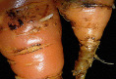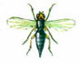
Тело длиной 4—5 мм, голова коричнево-красная, ноги и усики грязно-жёлтые; грудь и брюшко блестяще-чёрные с зеленоватым отливом.
Яйца откладывает по одному под комочки почвы или в её щели у основания повреждаемых растений, реже на растения в период образования у моркови 2—3 настоящих листочков. Отродившиеся личинки вбуравливаются главным образом в кончики корней или корнеплодов. Молодые растения часто погибают. Поврежденные корнеплоды становятся горькими на вкус, покрываются поперечными ржавыми трещинами-червоточинами и часто загнивают. Меры борьбы: глубокая зяблевая вспашка; предпосевное опудривание семян инсектицидами; подзимний или ранний сев моркови; своевременная прополка и прорывка посевов; в период яйцекладки на приусадебных участках 2—3-кратное опыливание почвы в междурядьях нафталином.

Яблоневая плодожорка

Яблоневая плодожорка - это небольшая бабочка с размахом крыльев около 2 см. Она откладывает дина обычно после захода солнца на нижней поверхности листьев, плодов и побегов яблони, груши, айвы и грецких орехов. Плодовитость бабочки 100-150 яиц. На 8-10-й день из яиц выводятся гусеницы, которые выгрызают в плодах каналы и закрывают их снаружи коричневыми пробками. Питаются гусеницы семенами плодов в течение 20-25 дней. Потом они забираются в трещины коры, щели упаковочной тары, садовый мусор, почву и делают себе белые паутинные коконы.
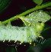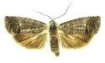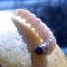
Метод основывается на использовании обыкновенного хлебного кваса собственного или заводского изготовления. Для этой цели сразу после цветения, а лучше в конце цветения яблонь, на ветвях развешиваются различные емкости - баночки из под консервов или другая посуда, которые в небольшом количестве заполняются квасом. Бабочки плодожорки, привлекаемые жидкостью, садятся на ее поверхности и, намочив крылья, уже не в состоянии взлететь. Здесь они и погибают.

Майский жук

Майский жук, майский хрущ, общепринятое название двух видов жуков рода Melolontha семейства пластинчатоусых; вредитель растений. Длина 22-29 мм. Тело чёрное: надкрылья красно-бурого цвета, опушены белыми волосками.
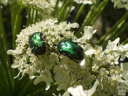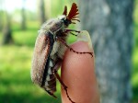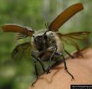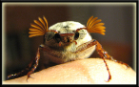
По образу жизни все майские жуки сходны. Летать они начинают весной (в средней полосе — в мае, южнее — в апреле). Лёт происходит по вечерам, особенно вокруг лиственных деревьев, листву которых жуки объедают; продолжительность лёта— от 20 до 40 дней. Для откладки яиц самка закапывается в почву на глубину 20—30 см, избегая при этом как слишком плотных почв, так и сыпучих песков. Яйцекладка происходит в 3— 4 приема, всего самка откладывает до 70 яиц. Через 4—6 недель из яиц выходят личинки, которые в первый год питаются перегноем, а в дальнейшем переходят к питанию корнями растений, при этом они сильно вредят. Особенно страдают от них молодые сосновые насаждения и лесопитомники; вредят они также свекле и другим полевым культурам. Развитие личинки продолжается обычно 3, иногда 4 года. На четвертое лето жизни личинка окукливается, а через месяц-полтора выходит жук, который обычно остается зимовать в почве.

Личинки обоих видов хрущей желтовато-белого цвета (длина до 60 мм), практически не отличимые.

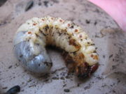
Как в стадии личинок, так и в стадии имаго майские жуки чрезвычайно прожорливы, и в большом количестве способны принести значительный вред лесным насаждениям либо сельскохозяйственным культурам. Наибольший вред приносят личинки — повреждённые растения быстро погибают
Майские жуки многоядны, то есть у них нет специфического кормового растения, они питаются не только листьями березы (почему-то в книжках рисуют майского жука исключительно на березе), но и практически всех плодовых деревьев, кленов, дубов и многих других. Очень нравится им облепиха, не уследишь — могут обгрызть все листья дочиста.

БРОНЗОВКА ЗОЛОТИСТАЯ (Cetonia aurata) сверху обычно золотисто-зеленый, снизу медно-красный, имеет длину 14—22 мм и часто встречается на различных цветах, которые могут повреждать. Личинки золотистой бронзовки обитают в гнилой древесине.

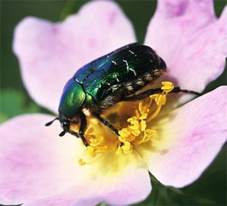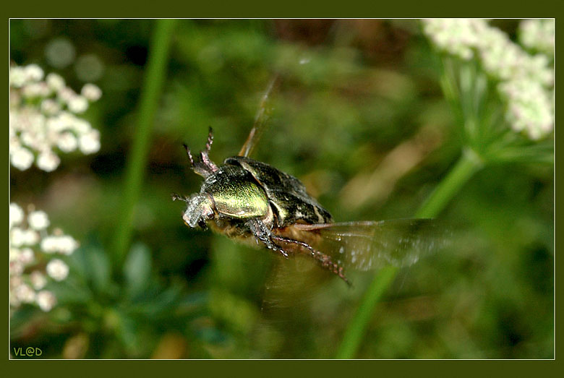
Некоторые виды Бронзовки во взрослой стадии наносят вред культурным растениям, обгрызая листья, соцветия и плоды; личинки Бронзовки иногда подгрызают корни растений на клумбах. Наносят цветущим розам вред жуки — бронзовка

Задание 2.
Значение насекомых для природы и человека
Разделиться на 2 команды и из множества фраз необходимо отобрать нужные и сложить их в 2 столбика:
Значение насекомых для человека.
Значение насекомых для природы.

Задание 3. выход на участок СЮН, собрать экземпляры насекомых.
Задание 4. с помощью литературных источников, определить к какому отряду относится данное насекомое.

III. Заключительная часть. Рефлексия занятия.

– Что вам понравилось сегодня на занятии? Что узнали нового?

Вывод (обобщение высказываний детей).
Порой природа поражает нас красочностью и разнообразием своих творений. И любой живой организм в ней – есть великая красота, тайна и великая загадка. И некоторые загадки, быть может, никогда не найдут себе ответа.

Каждое живое существо на Земле достойно быть всесторонне описано миру. Однако для этого требуется никак не меньше человеческой жизни. Я же попытаюсь рассказать лишь о некоторых видах насекомых, которых мне представилась возможность лицезреть в живую, и о которых мне уже приходилось читать научную литературу.

Многообразие и количество насекомых не перестает удивлять человечество. В природе ничего не бывает зря и просто так. Стадии развития насекомых – есть способы приспособления животных к неблагоприятным условиям жизни.

Список литературы:

1. Жизнь животных, Том 3, Под редакцией Л.А.Зенкевича.

2. Жизнь животных, А.Э.Брэм.

3. Насекомые в природе, ВоронцовП.Т., Ленинград, «НЕВА», 1988г.

4. Жизнь насекомых, ФабрЖ.А., Москва, «ТЕРРА»,1993г.

5. Определитель насекомых, Н.Н.Плавильщиков, 1994г.

6. Нравы насекомых, Фабр Ж.А., 1993г.

7. Тайны мира насекомых, Гребенников В., 1990 г.

